PRIJAVA SUMNJE NA ZLOUPOTREBU SLUŽBENOG VOZILA
FOTOGRAFIJA
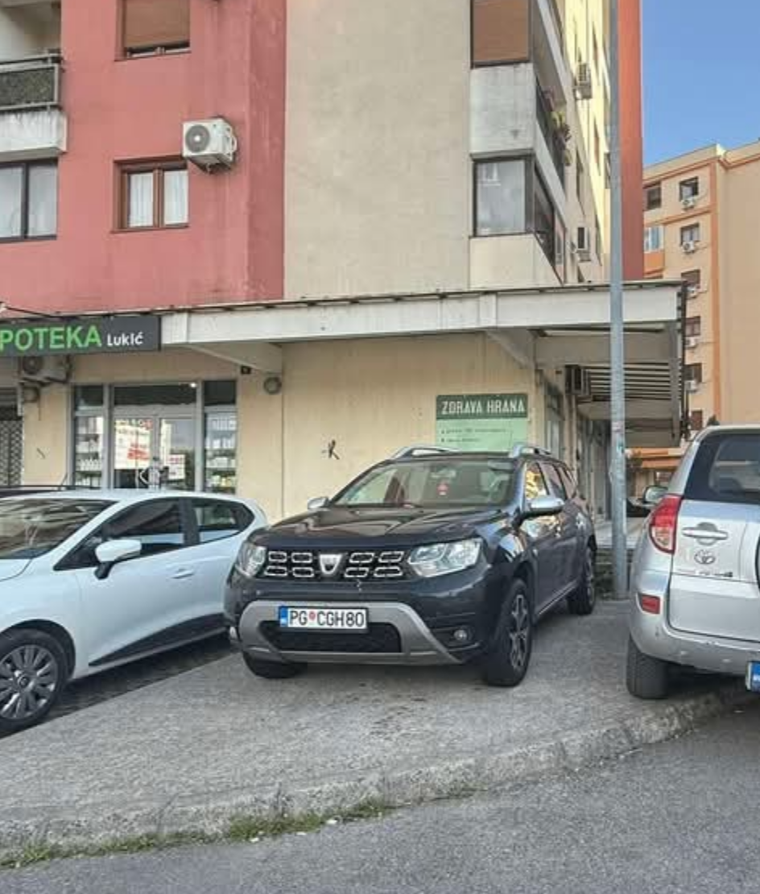
REGISTARSKA OZNAKA VOZILA | PG CGH 80
MJESTO | Podgorica – (ulica Avda Međedovića – Stari aerodrom )
VRIJEME | Ponedjeljak, 21.04.2025.godine  oko 17.00 sati
OPIS/NAPOMENA PODNOSIOCA

